BAŞLIK
Meslek Yüksekokulumuz Birim Kalite Kurulu Toplantısı

GÜNDEM MADDELERİ
Dijital Ders Notu Hazırlık Süreci
- Ders içeriklerinin dijital ortama aktarılması, format standardının belirlenmesi
AKTS Bilgi Paketi Güncelleme Süreci
- Tüm programların AKTS bilgi paketlerinin gözden geçirilmesi
Sosyal Etkinliklerin Planlanması ve Uygulanması
- 2025-2026 akademik yılı için planlanan öğrenci kulüp faaliyetleri ve sosyal sorumluluk etkinliklerinin belirlenmesi
- Etkinliklerin kalite süreçlerine katkısı kapsamında değerlendirilmesi
MAKÜ 2025 Çalıştay Sonrası Öğretim Planı Güncellemesi
- İlgili bölüm başkanlıklarının çalıştay doğrultusunda ders değişikliği taleplerinin değerlendirilmesi
- 2025-2026 Eğitim-Öğretim Yılı için yeni öğretim planlarının hazırlanması ve senatoya sunulması.
Fiziki Ortamlara Göre Şube Açma (Şüphelendirme) İşlemleri
- Derslerin fiziki olanaklara göre yeniden şubelendirilmesine yönelik planlamaların yapılmaması kararı
- Kaynakların etkin kullanımı için ders programlarının mevcut altyapıya uygun düzenlenmesi
Web Tasarımı ve Kodlama ile Yenilenebilir Enerji Teknikerliği Programlarının 3+1 Modeline Geçişi
- 3+1 Eğitim-Öğretim Modeli (3 dönem okul + 1 dönem işyeri eğitimi) kapsamında gerekli müfredat değişikliklerinin değerlendirilmesi
Dr. Öğr. Üyesi Onur İNAN tarafından AR-GE Projeleri Hakkında Öğrenci Bilgilendirme Talebi
- AR-GE faaliyetleri kapsamında öğrenci katılımını artırmaya yönelik tanıtım/bilgilendirme seminerlerinin düzenlenmesi
- Proje temelli öğrenme ve staj süreçleriyle ilişkilendirme

KAPSAM
Meslek Yüksekokulu Birim Kalite Komisyonu Toplantısı 17.06.2025 Salı günü saat:14:00’de Müdürlük makamında MYO Müdür Yardımcısı ve Birim Kalite Komisyon Başkanı Öğr. Gör. Erkan ATALAY, Üye Öğr. Gör. A. Alper YARIŞ, Üye Öğr. Gör. Kemal Sami ÖZTERİŞ, Dr. Öğr. Üyesi Onur İNAN, Öğr. Gör. Uğur HAZIR, Dr. Öğr. Üyesi Ayşegül HAMAMCI, Öğr. Gör. Mehmet KUTBAY, Öğr. Gör. Dr. Ayşe KONU ESKİTOĞLU ve Üye Meslek Yüksekokul Sekreteri Mehmet İNCE katılımıyla toplanmıştır. Toplantıda aşağıdaki kararlar alınmıştır:
ALINAN KARARLAR
Karar No: 01
Eğitim-öğretim sürecinin dijitalleşmesi kapsamında, tüm derslerin ortak bir şablona göre hazırlanacak dijital ders notlarının oluşturulmasına, bu konuda öğretim elemanlarına bilgilendirme yapılmasına,
Karar No: 02
Tüm programların AKTS bilgi paketlerinin, güncel müfredat ve ders içeriklerine göre ivedilikle gözden geçirilerek, eksik ya da eski verilerin güncellenmesine,
Karar No: 03
Öğrenci gelişimine katkı sağlayacak şekilde, 2025-2026 akademik yılı içerisinde en az 3 sosyal etkinlik (konferans, seminer, teknik gezi, sosyal sorumluluk projesi) yapılması,
Karar No: 04
Bölümler tarafından çalıştay sonrasına dayalı olarak önerilen ders değişikliği ve öğretim planı güncellemelerinin 2025-2026 öğretim yılı için uygulanmak üzere değerlendirilmesi ve gerekli akademik kurul süreçlerinin başlatılması,
Karar No: 05
Derslerin, fiziki ortama göre şube ayrımı yapılmaksızın, mevcut altyapı koşulları göz önünde bulundurularak planlanması; yalnızca zorunlu durumlarda (kontenjan sınırı, atölye/laboratuvar kapasitesi vb.) şüphelendirme yapılmasına,
Karar No: 06
Web Tasarımı ve Kodlama ile Yenilenebilir Enerji Teknikerliği programlarının 3+1 sistemine geçiş süreçlerinin başlatılması, ilgili sektör temsilcileri ile işbirliklerinin artırılması ve protokol taslaklarının hazırlanması için program sorumlularının görevlendirilmesine,
Karar No: 07
Dr. Öğr. Üyesi Onur İNAN tarafından talep edilen AR-GE projeleri hakkında öğrencilerin bilgilendirilmesi amacıyla bir seminer/seans düzenlenmesine ve öğrenci katılımının teşvik edilmesine;
Oy birliği ile karar verilmiştir.

TOPLANTI FOTOĞRAFLARI
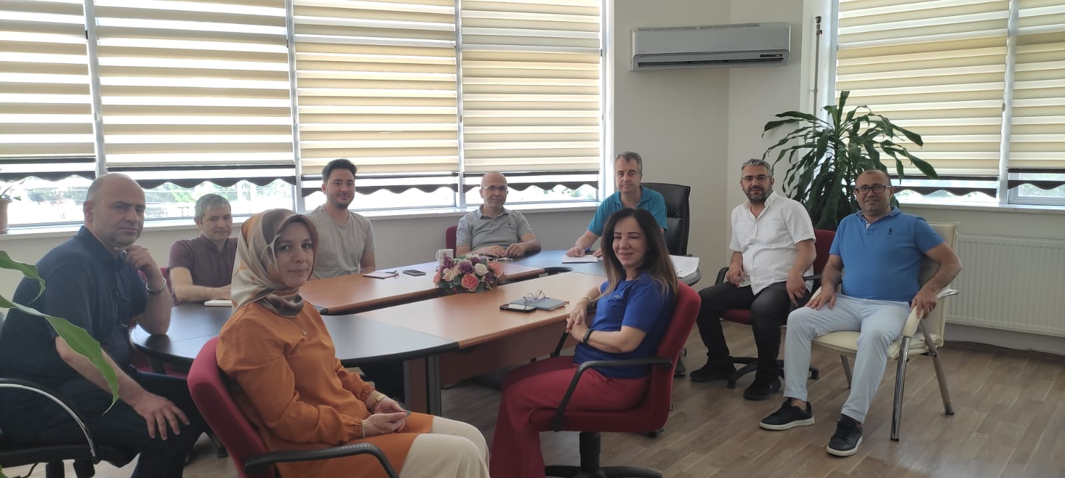

KATILIMCI | İMZA
Erkan ATALAY | KATILDI
A. Alper YARIŞ | KATILDI
Ayşe KONU | KATILDI
Kemal Sami ÖZTERİŞ | KATILDI
Ayşegül HAMAMCI | KATILDI
Uğur HAZIR | KATILDI
Mehmet KUTBAY | KATILDI
Onur İNAN | KATILDI
Mehmet İNCE | KATILDI
Halil AKKOYUN | İZİNLİ
Fatmagül ÖZERDEN | KATILMADI

